**Mecânica dos Fluidos**

A mecânica dos fluidos avalia o comportamento de fluido em repouso ou movimento a partir de leis que regem seu comportamento (citar). Os fluidos presentes neste estudo são tratados como fluidos newtonianos, por serem gases e líquidos que se assemelham à água (citar).

Considerando um escoamento estacionário e incompressível, usaremos a equação de Bernoulli (Eq. X) para avaliar a diferença de pressão causada pelo exaustor no interior da sua tubulação. A figura X representa o volume de controle simplificado em torno do exaustor.

Multiplicando ambos os lados pela densidade e considerando o fato de que não há diferença de alturas entre os pontos 1 e 2 e que a velocidade no ponto 1 é muito menor que a velocidade no ponto 2, temos que:

Dessa forma é possível calcular a pressão no interior da tubulação, desconsiderando o filtro pelo qual o NaOH escoa. Ao considerar o filtro, é necessário calcular a sua perda de carga. Para isso,

**Escolha da bomba e tubulação**

* **NaOH p/ Sistema de absorção**

Com os dados de altura entre o reservatório de NaOH e o contator, partimos da premissa de que o reservatório deveria ser esvaziado em até 1h, ou seja, a vazão seria de 121,21L/h. No catálogo do fabricante, é sugerido que para uma vazão de até 1,5 m³/h, ou seja, 1500L/h, seja utilizado uma tubulação com bitola de ¾”.

A perda de carga na tubulação de material selecionado (colocar nome exato), dada pelo fabricante, para uma vazão de até 0,113L/s é dada pelo comprimento equivalente de 0,53 m. Ao considerarmos o uso de um joelho de 90º também precisamos adicionar o seu comprimento equivalente na perda de carga, dado pelo fabricante, como 0,61 m para o diâmetro selecionado.

Para a escolha da bomba, foi calculada a altura manométrica total dada pela equação x. Hs corresponde a altura de sucção, caso a bomba não estivesse afogada. No nosso caso, resolvemos afoga-la para utilizar todo o peso do fluido como auxílio na sucção. Hr se refere a altura de recalque, ou seja, a altura que o fluido precisa vencer até o contator. Mt é a medida da tubulação e corresponde a todo o comprimento, em metros, da tubulação. Pc se refere ao comprimento equivalente relacionado às perdas de carga. Foi adicionado um fator de 5% para eventuais perdas não consideradas previamente.





y=4,81m;

x=1,152m;



A bomba selecionada precisa ser capaz de recalcar 12m.c.a. A escolha foi a BCR-200. Ela também possui diâmetro de sucção e recalque de ¾” e uma potência requerida de ¼ cv. Sua altura máxima de sucção é 8m.c.a, e como no nosso caso o fluido está vindo de um nível acima do da bomba, e não de um poço, por exemplo, ela atende os nossos objetivos. O motor acoplado é da WEG, monofásico.

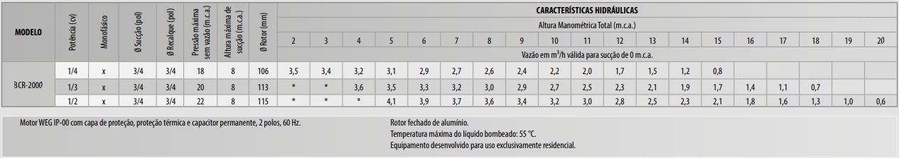

Para garantir que a bomba não irá cavitar, o NPSH disponível foi calculado pela equação x.

Onde a pressão atmosférica, em mca, foi dada considerando altitude igual à zero. A pressão de vapor da substância foi aproximada para a pressão de vapor da água a 25ºC. A altura H se refere a altura de sucção, e neste caso, foi igual à zero, uma vez que é uma bomba afogada. As perdas na sucção correspondem à bitola da tubulação, ¾”, dadas pelo fabricante. A velocidade foi calculada pela vazão e pela área da seção transversal da tubulação.

Com o NPSH disponível calculado, verificamos no catálogo do fabricante da bomba o NPSH requerido para o seu funcionamento. O menor NPSH requerido pela bomba era menos que 1 m. Para não haver cavitação o NPSH disponível tem que ser maior do que o requerido, dessa forma, verificamos que não haverá cavitação.

Catálogo bomba:

[schneider_tabela_selecao_01-2019_rev06.pdf (windows.net)](https://schneidermotobombas.blob.core.windows.net/media/255544/schneider_tabela_selecao_01-2019_rev06.pdf)

Datasheet bomba selecionada: [CURVAS QUARK (bombaslondrina.com.br)](https://bombaslondrina.com.br/catalogos/schneiderbombas/Curvas-BCR-2000.pdf)

Datasheet CAD: [LAMINA BCR-2000.indd (bombaslondrina.com.br)](https://bombaslondrina.com.br/catalogos/schneiderbombas/BCR-2000.pdf)

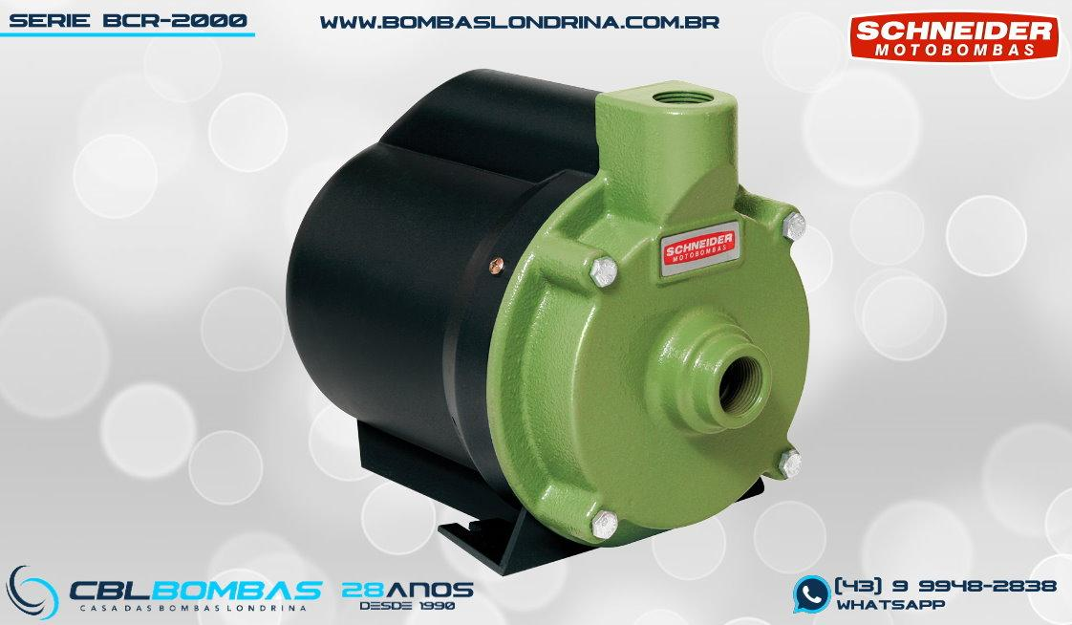

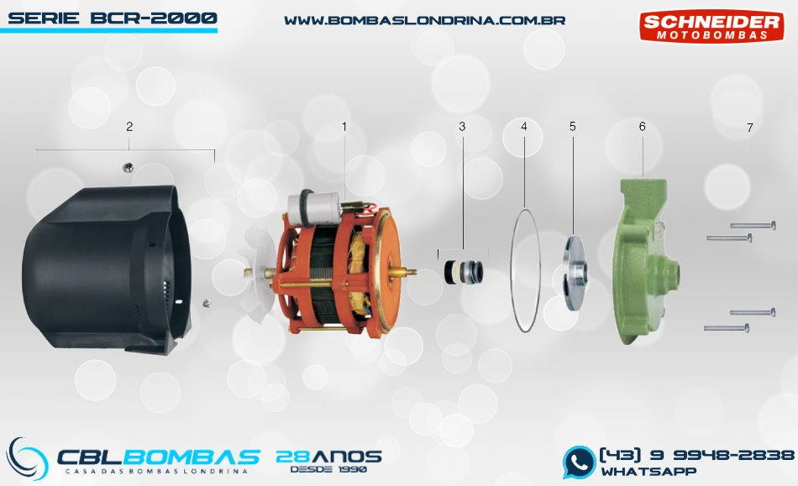

* **Bomba de Recirculação no sistema de absorção e Bomba do sistema de absorção para o reservatório de Na2CO3 aquoso**

Calculamos as alturas manométricas da mesma forma, consideramos uma pequena perda referente à joelhos de 90º presentes na tubulação, e tomamos a premissa de que a vazão será metade da vazão da bomba anteriormente calculada, já que o fluido será conduzido às duas partes do sistema de absorção de CO2. Dessa forma:

Admitimos então que a altura manométrica da bomba de circulação deveria suprir 5 m.c.a e da bomba do reservatório 4 m.c.a. No catálogo do fabricante, foi escolhida a bomba BPR-9.

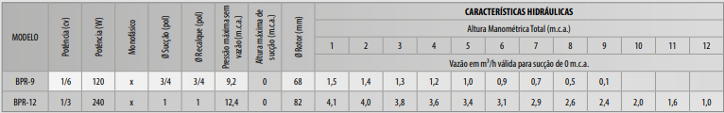

Datasheet CAD:[LAMINA BPR.indd (windows.net)](https://schneidermotobombas.blob.core.windows.net/media/203347/L%C3%A2mina-BPR.pdf)

Curvas:[BPR.indd (windows.net)](https://schneidermotobombas.blob.core.windows.net/media/203359/Curvas-BPR.pdf)

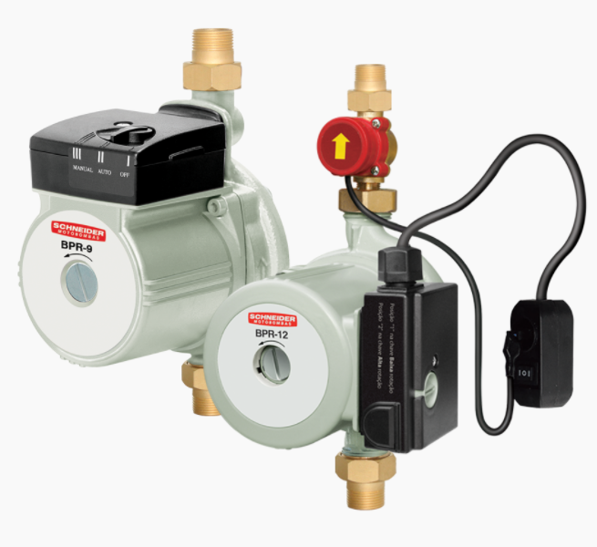

* **Bomba do reator para a centrífuga**

Como do reator para a motobomba haverá sólidos em suspensão, para a altura manométrica solicitada, foi escolhido o modelo BCA-40 1 1/2 . A bitola precisou ser um pouco maior, 1 1/2”, só nesse trecho. A potência da bomba selecionada é de ¾ CV monofásica.

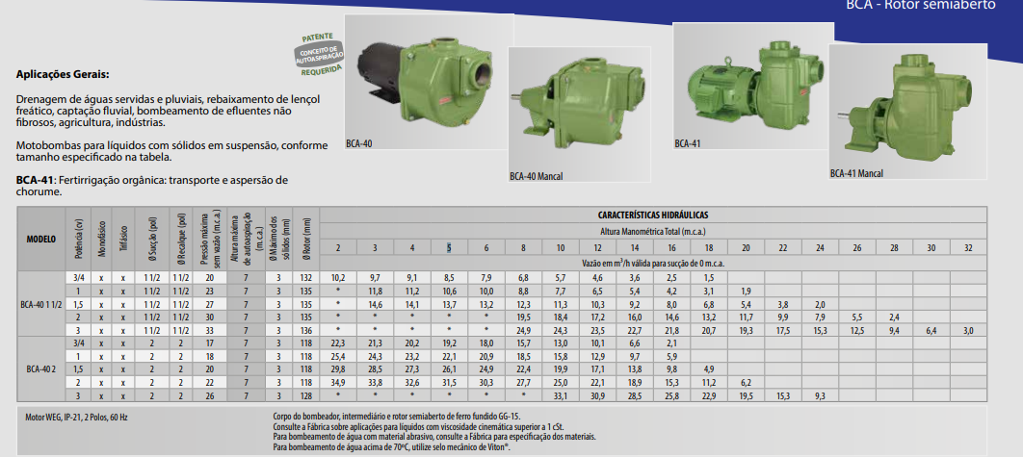

Datasheet CAD: [Schneider Lamina Tecnica BCA-40_11-2020.indd (windows.net)](https://schneidermotobombas.blob.core.windows.net/media/275120/schneider_lamina_tecnica_bca-40_09-2020.pdf)